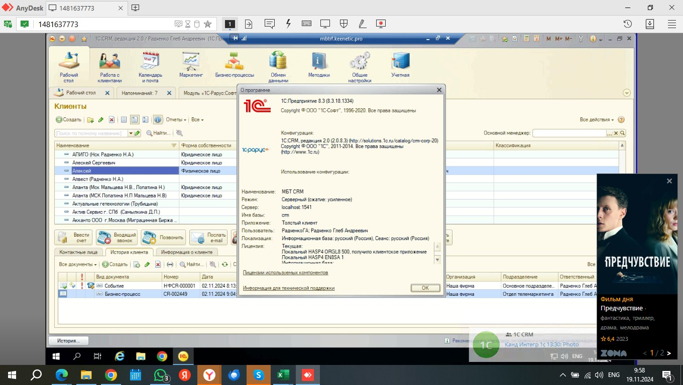
1.Интеграция существующей программы с IP телефонией.
  - Звонок поступает в СРМ.
  - Пере адресуется на мобильный.
  - Запись разговора происходит в системе.
- Интеграция с сайтом
  - Звонок с сайта!
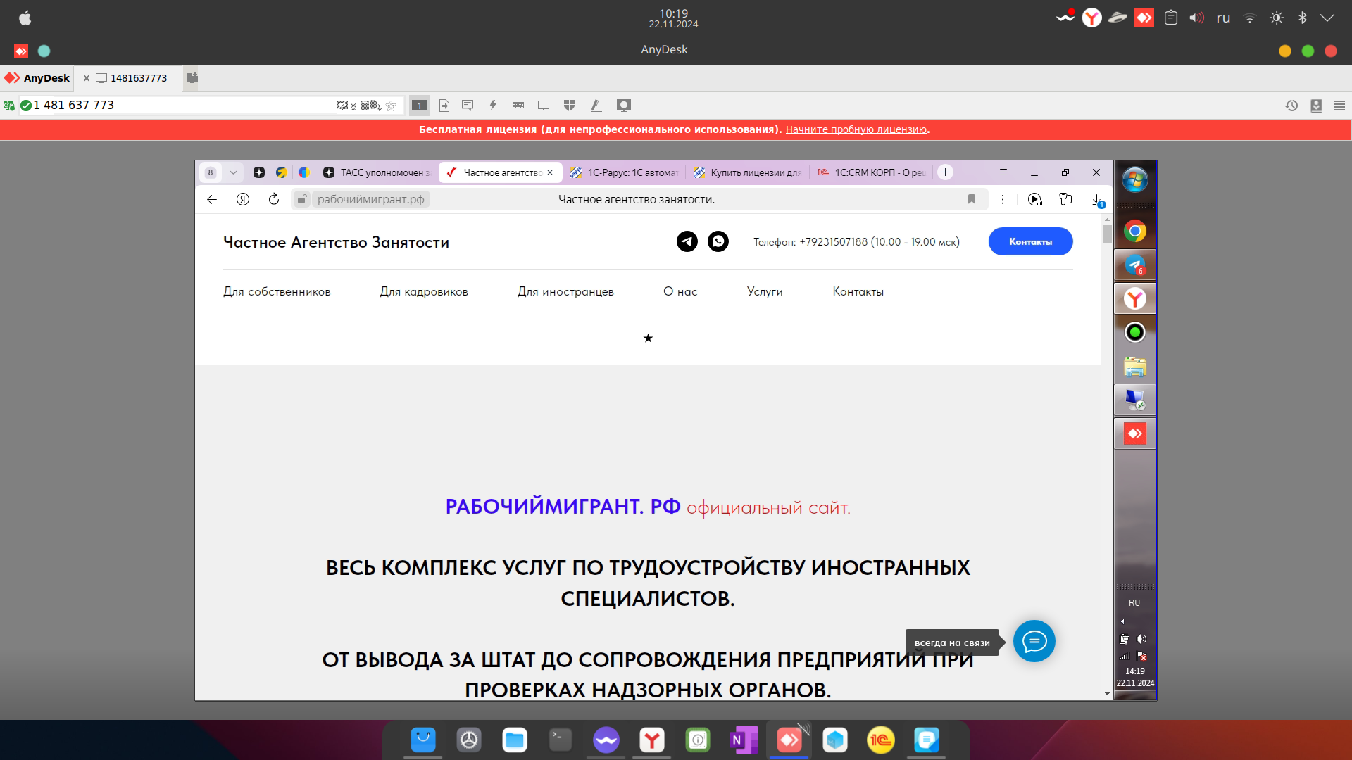
  - Форма обратной связи попадает в 1С (в какой документ).
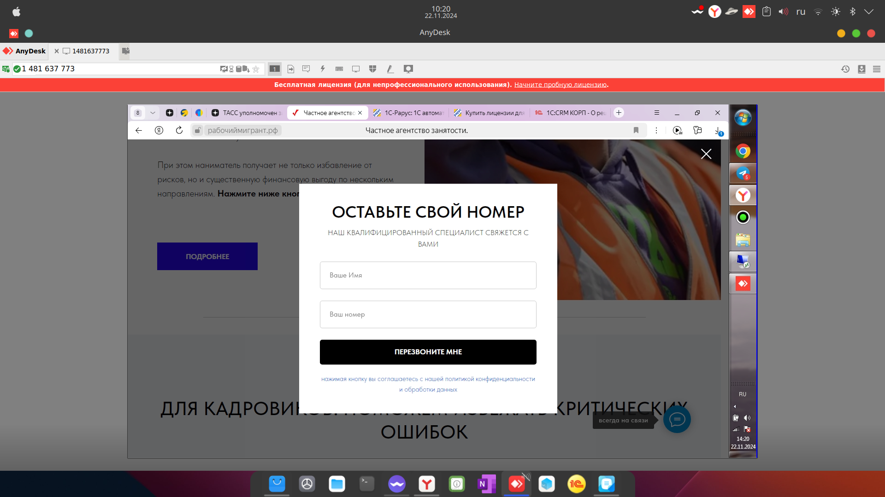
  - Информация из Яндекс Метрик должна попадать в карточку клиента.
    - Сколько времени на сайте
    - По какой фразе
    - Из какого региона
    - UTM-метка
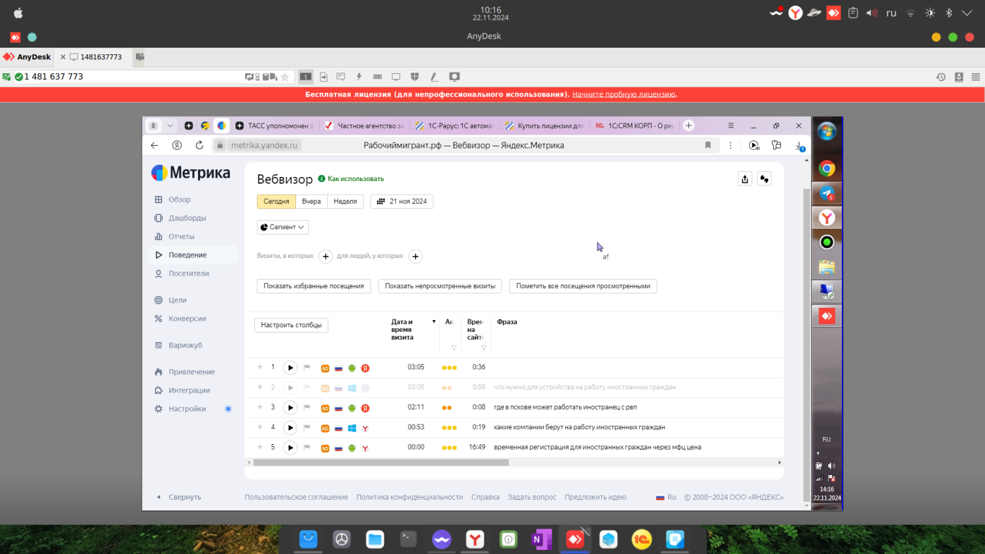
  - Регистрация клиента происходит при звонке по номеру телефона или при заполнении формы обратной связи, или через мессенджер.
  - Сообщения из мессенджера попадают в карточку клиента. Если клиент новый, то карточка создается.
- Перенастроить воронку продаж
  - Изменить этапы
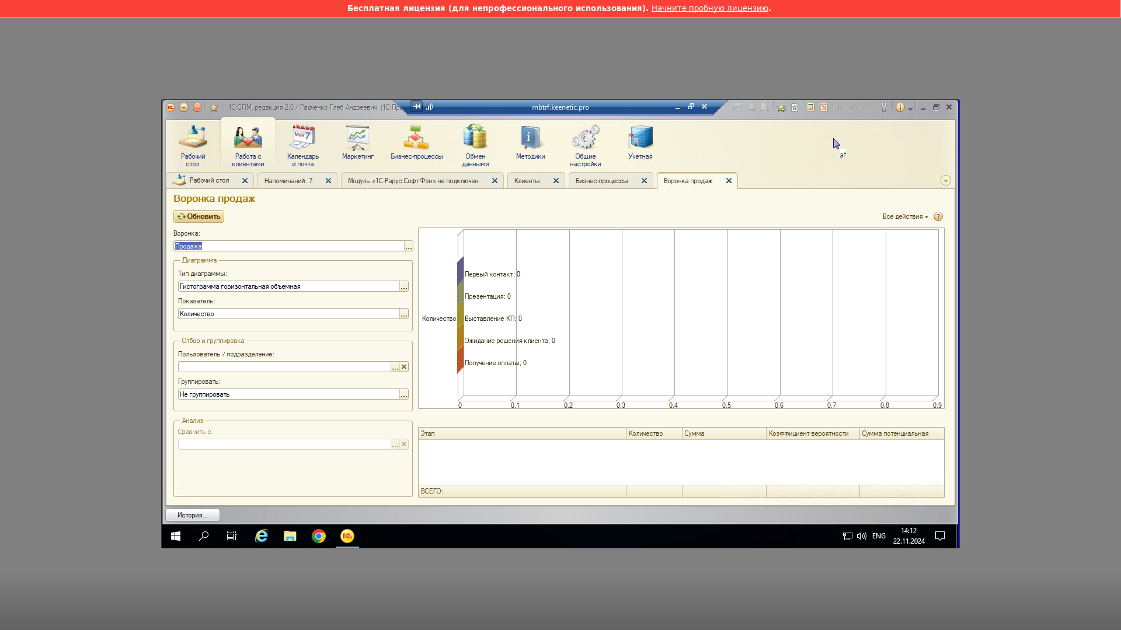
  - Перенастроить бизнес-процессы
